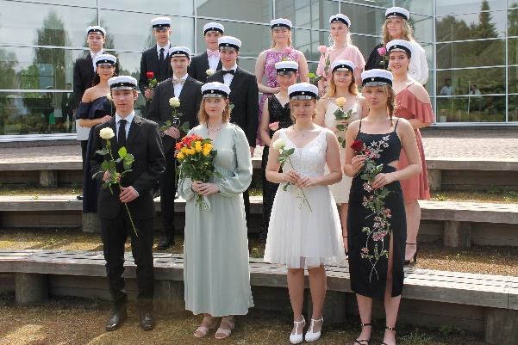
KUHMON YHTEISLUKION VALINTAKORTTI 2024

Nimi ja luokka:
____________________________________________

Lukiossa suoritetaan yhteensä vähintään 150 opintopistettä, joista työjärjestykseen sopii ensimmäisenä ja toisena opiskeluvuonna noin 70 opintopistettä. Tämän pistemäärän yli menevät ovat tavanomaisen kouluajan ulkopuolella tai suoritetaan tenttimällä. Valintoja tehdessäsi ota huomioon oma hyvinvointisi, älä ahnehdi liikaa opintopisteitä!
VALINNANVAPAUTEEN KUULUU MYÖS VASTUU. Kun valitset opintojakson, sitoudut samalla myös suorittamaan sen. Koulu tekee seuraavan lukuvuoden opintotarjottimen Sinunkin valintojesi pohjalta.

Pakolliset opinnot (1. vuonna opintopisteitä 54 tai tai 58)
Ensimmäisenä lukiovuonna opiskelet äidinkieltä ja kirjallisuutta, englantia, ruotsia, biologiaa, maantiedettä, matematiikkaa (pitkä/lyhyt), fysiikkaa, kemiaa, filosofiaa, psykologiaa, uskontoa (UE/UO/ET), historiaa, yhteiskuntaoppia, opinto-ohjausta, musiikkia, kuvataidetta, liikuntaa ja terveystietoa.
Uskonto (valitse vain yksi sen mukaan, mihin uskontokuntaan kuulut)
- evankelis-luterilainen uskonto UE
- ortodoksinen uskonto UO
- elämänkatsomustieto ET
Matematiikka (opintopistemäärä sisältyy pakollisiin opintojaksoihin)
- pitkä MAA (10 op)
- lyhyt MAB (6 op)
Valinnaiset opinnot (suositus 10-14 opintopistettä, maksimi 18)
Voit valita alla olevista vaihtoehdoista valinnaisia opintoja 10-14 opintopistettä. Mikäli valitset enemmän, ota huomioon oma jaksamisesi (päällekkäisyydet, tenttiminen). Maksimi on 18 opintopistettä pakollisten opintojen lisäksi. Huomaa, että mikäli valitset musiikkilinjan, siitä tulee automaattisesti 12 musiikin opintopistettä.
Matematiikan työkalut (suositellaan kaikille)
- pitkä MAA (2 op)
- lyhyt MAB (1 op)

Luonnontieteiden opinnot
- fysiikka FY3: energia ja lämpö (2 op)
- kemia KE3: (2 op, vuorovuosiopetus)
- kemia KE4: (2 op, vuorovuosiopetus)

Kieliopinnot
- peruskoulun opintoja kertaava englanti (2 op) (suositellaan, mikäli arvosana 7 tai sen alle)
- peruskoulun opintoja kertaava ruotsi (2 op) (suositellaan, mikäli arvosana 7 tai sen alle)
Lukiossa alkava kieli (jos aiot osallistua yo-kokeeseen, aloitettava 1. vuonna ja valittava 6 op)
- saksa (2, 4 tai 6 op) Tutorhouse: _______ op
- venäjä (2, 4 tai 6 op) Tutorhouse: _______ op
- espanja (2, 4 tai 6 op) Tutorhouse: _______ op
- italia (2, 4 tai 6 op) Tutorhouse: _______ op
- kiina (2, 4 tai 6 op) Tutorhouse: _______ op
- japani (2, 4 tai 6 op) Tutorhouse: _______ op
- (jos haluat opiskella ranskaa, se alkaa lähiopetuksena lukuvuonna 2025-2026)
Musiikkilinja (12 op)
- kyllä (tarkemmat valinnat tehdään musiikinopettajan johdolla)
- ei
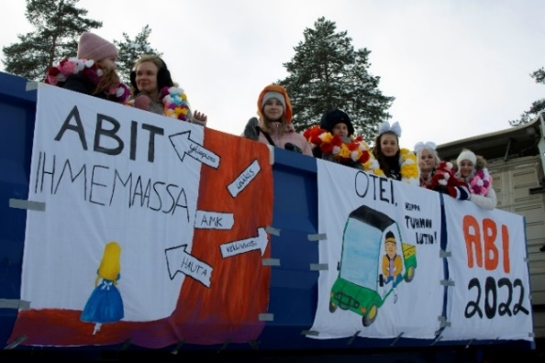
Muut taito- ja taideaineet (kaikki eivät tarjolla joka vuosi)
- musikaali TAIKOJP / TAILOJP / TAIMOJP / TAIIOJP (2 op)
- yleislinjan musiikki MU5: kuoro/yhtyelaulu (2 op)
- kuvataide KU5: (2 op)
- liikunta LI5: (2 op)
Turvallisuusopinnot (ei tarjoilla joka vuosi)
- yhteiskuntaoppi YH6: turvallisuuspolitiikka (2 op)
- liikunta LI6: eräopinnot (2 op)
Muut valinnaiset
- äidinkieli ÄI15: ilmaisutaito (2 op)
- psykologia PS2: kehityspsykologia (2 op)
- historia HI4: eurooppalainen ihminen (2 op)
Lisäksi olen alustavasti kiinnostunut seuraavista (ei lasketa opintopistekertymään tässä vaiheessa):
- someviestintä ja markkinointi TO3 (2 op, hajautettuna koko lukion ajan)
- opiskelijakuntatyöskentely YH8 (2 op)
- tutortoiminta YH9 (1 op)

Valinnaiset opinnot yhteensä: ________ op

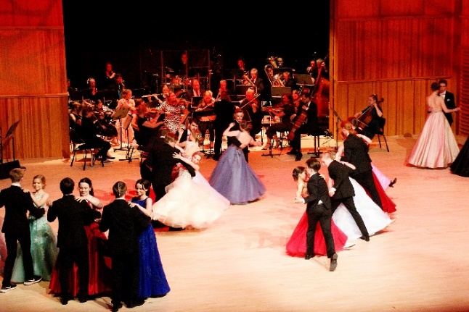
Ympyröi, monesko hakutoiveesi Kuhmon yhteislukio on:
1. 2. 3. 4. 5.
Palauta valintakortti omalle opinto-ohjaajallesi, kun olet lähettänyt hakemuksen yhteishakuun.
Päivämäärä: ________________
Hakijan allekirjoitus: ______________________________
Huoltajan allekirjoitus: ____________________________

